Муниципальное автономное дошкольное образовательное учреждение детский сад № 32 г. Липецка

Методические рекомендации по организации
сюжетно - ролевой игры в дошкольном учреждении

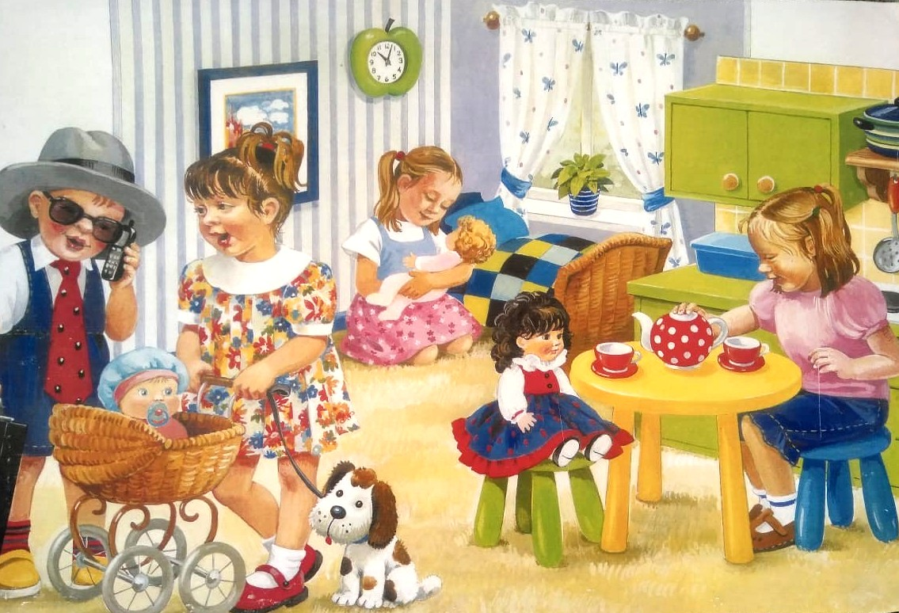

Игра занимает весьма важное, если не сказать центральное, место в жизни дошкольника, являясь преобладающим видом его самостоятельной деятельности. В ней дети отображают жизнь и труд взрослых людей. Играя, дети относятся к своему воображаемому труду, игрушкам и товарищам по игре так, как в действительной жизни относятся к своему труду и друг к другу взрослые. Сюжеты игр чрезвычайно разнообразны
Принципы организации сюжетно – ролевой игры
1. Для того чтобы дети овладели игровыми умениями, воспитатель должен играть вместе с детьми. Совместная игра взрослого с детьми только тогда будет действительно игрой для ребёнка, если он почувствует в этой деятельности не давление воспитателя - взрослого, которому в любом случае надо подчиниться, а лишь превосходство «умеющего интересно играть» партнёра.
2. Воспитатель должен играть с детьми на протяжении всего дошкольного возраста, но на каждом его этапе следует развёртывать игру таким образом, чтобы дети сразу «открывали» и усваивали новый, более сложный способ её построения.
3. Начиная с раннего возраста и далее на каждом этапе дошкольного детства необходимо при формировании игровых умений одновременно ориентировать ребёнка, как на осуществление игрового действия, так и на пояснения его смысла партнёрам - взрослому или сверстнику.
В педагогическом процессе по отношению к игре необходимо различать две тесно связанные составляющие:
- совместную игру воспитателя с детьми в процессе которой формируется новые игровые умения,
- самостоятельную детскую игру, в которую воспитатель непосредственно не включается, а лишь обеспечивает условия для её активизации и использовании детьми имеющихся в их арсенале игровых умений.
Роль воспитателя в сюжетно- ролевой игре.
Роль воспитателя в игре бывает различной: он может быть прямым участником игры, советчиком, помощником и т. д. Но во всех случаях воспитатель, внимательно относясь к замыслам и стремлениям детей, не подавляя их инициативы и самостоятельности, влияет на содержание игр, создаёт условия для их развёртывания, для развития детской изобразительности, творчества.
Прежде чем вы начнете проводить сюжетно – ролевую игру в одной из возрастных групп, необходимо обратить особое внимание на те задачи, которые воспитатель будет решать в работе с дошкольниками. Они включают следующее:
- развитие игры как деятельности;
- расширение тематики детских игр, углублении их содержания;
- приобретение положительного социального опыта;
- использование игры в целях воспитания детского коллектива и отдельных детей;
- развитие всех сторон личности: движений, всех психических процессов (мышления, воображения, памяти, речи), качеств личности и черт характера, усиление и дальнейшее развитие эмоциональных и волевых проявлений ребёнка;
- подготовка ребёнка – дошкольника к жизни в социуме, социализация его личности
При организации сюжетно – ролевой игры важно учитывать, что в младшем дошкольном возрасте воспитатель должен: подобрать игрушки, позволяющие развернуть игры в семью, дом, детский сад, «шофёры», «поездка», «поезд», «у врача», «магазин» и др. Обратите особое внимание на их доступность детям и хранение их в игровых уголках в поле зрения ребёнка, стимулируя его игровой замысел.
В старшем дошкольном возрасте необходимо скомплектовать игрушки по темам (для игры в больницу, почту, космонавтов, школу, библиотеку и др.) Подготовить готовые комплекты, состоящие из самых необходимых атрибутов и игрушек, дополнительного игрового материала, предметов – заместителей. Не давать детям материал в готовом виде, привлекать их к этому по мере развития игры.
Хочется обратить особое внимание на следующие моменты методики применения сюжетно - ролевой игры:
1. Выбор игры, которую вы будете включать.
2. Оснащение (оборудование).
3. Наличие предметно–игровой среды в зависимости от возраста и тематики.
4. Наличие плана – конспекта.
Необходимо организовать наблюдение за свободной игровой деятельностью детей (с целью выявления игровых интересов и навыков детей).
Ознакомьтесь с перспективным планом развития сюжетно-ролевой игры в данной группе (обратите внимание на предыдущую работу, проделанную воспитателем в этом направлении).
Этапы работы над сюжетно-ролевой игрой:
- Выбор игры
Приступайте к разработке плана организации игровой деятельности.
При этом учитывайте интересы детей, уровень развития игровых действий, способности развивать сюжет и др.
- Продумайте и опишите содержание игры.
- Спланируйте возможные направления развития сюжета.
- Определите игровые правила.
- Подготовьте все необходимые атрибуты для игры.
- Организуйте игровую среду.
- Создайте игровую ситуацию для возникновения игрового замысла детей.
- Организуйте ситуацию распределения ролей между детьми.
- Обговорите игровой замысел и правила игры.
- Осуществляйте прямое (младший дошкольный возраст) или косвенное руководство игровой деятельностью, следите за развитием сюжета.
- Педагогическая разработка плана игры, т.е. начальный этап педагогического конструирования: намётки её сюжета, определение игровых ролей и наполнение их конкретным содержанием (старший дошкольный возраст).
- Ознакомление детей с планом игры и совместная его доработка.
- Создание воображаемой ситуации.
- Распределение ролей в зависимости от желания ребёнка.
- Начало игры: создайте игровую или проблемную ситуацию, проведите предварительную беседу, обговорите тему предстоящей игры и т.д.
- Сохранение игровой ситуации: используйте напоминание, указание, совет, положительную оценку, ролевое взаимодействие и др.
- Завершение игры: положительная оценка, анализ ролевых и товарищеских взаимоотношений.

